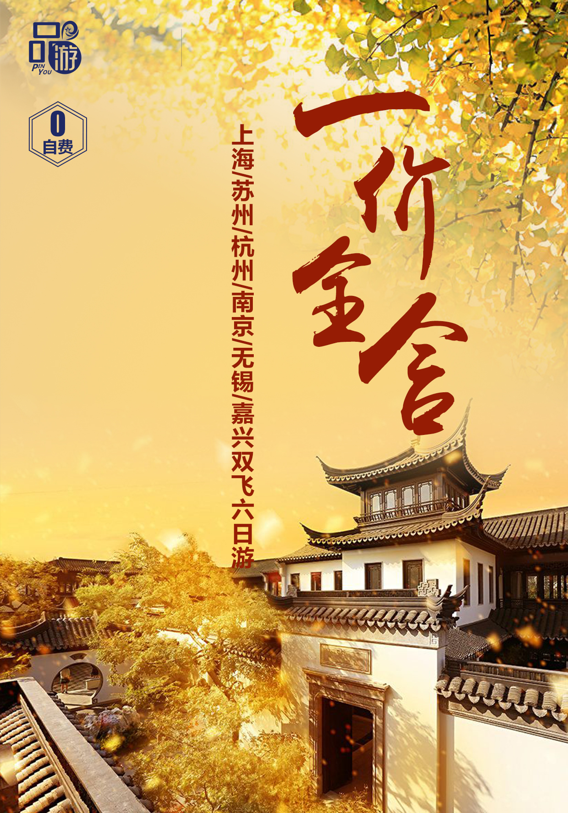
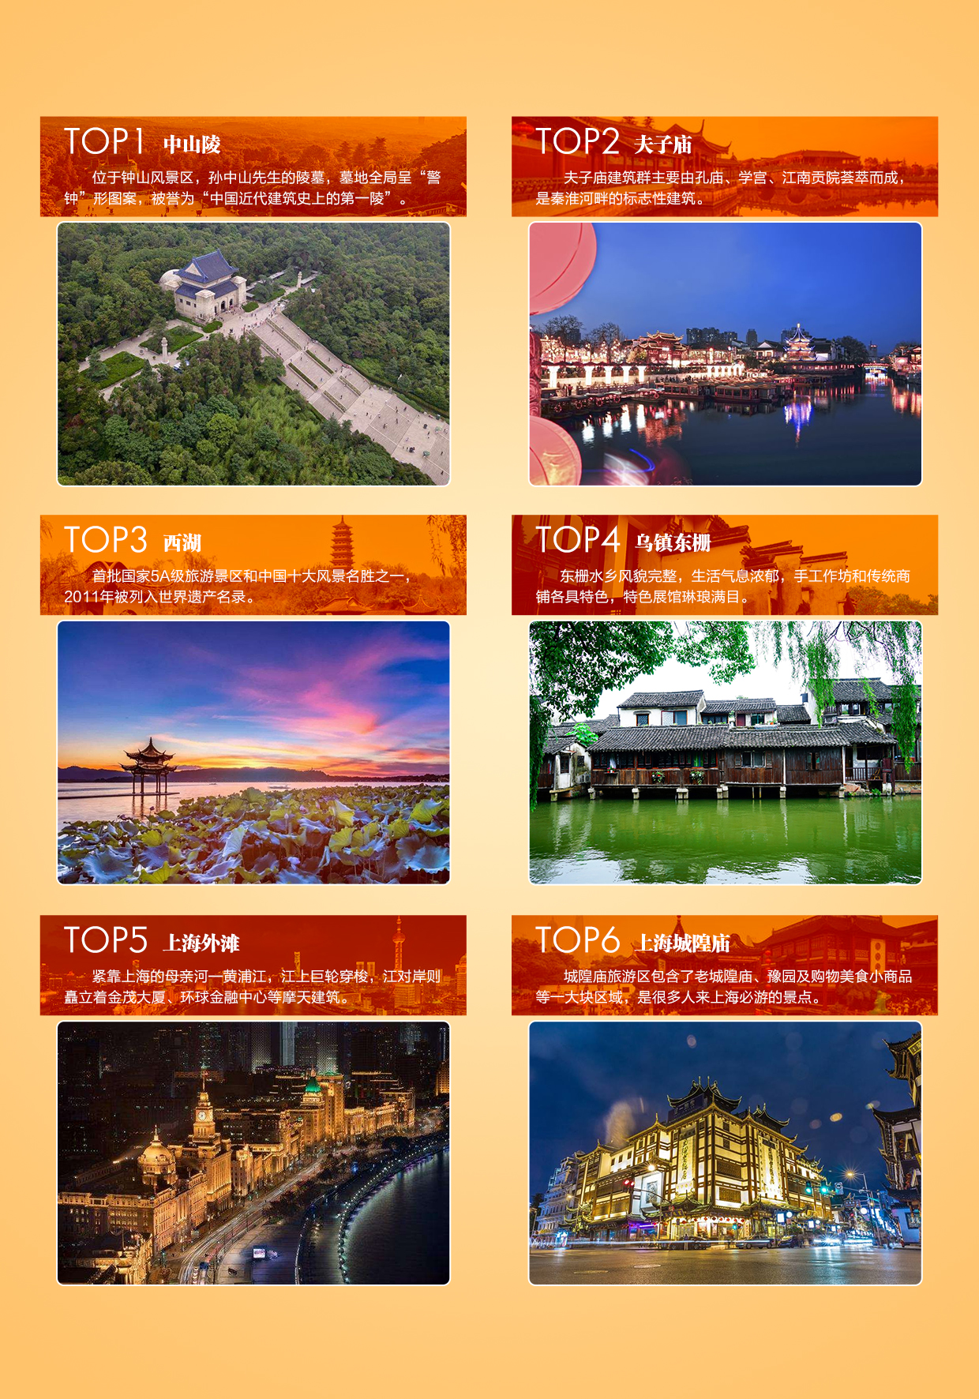
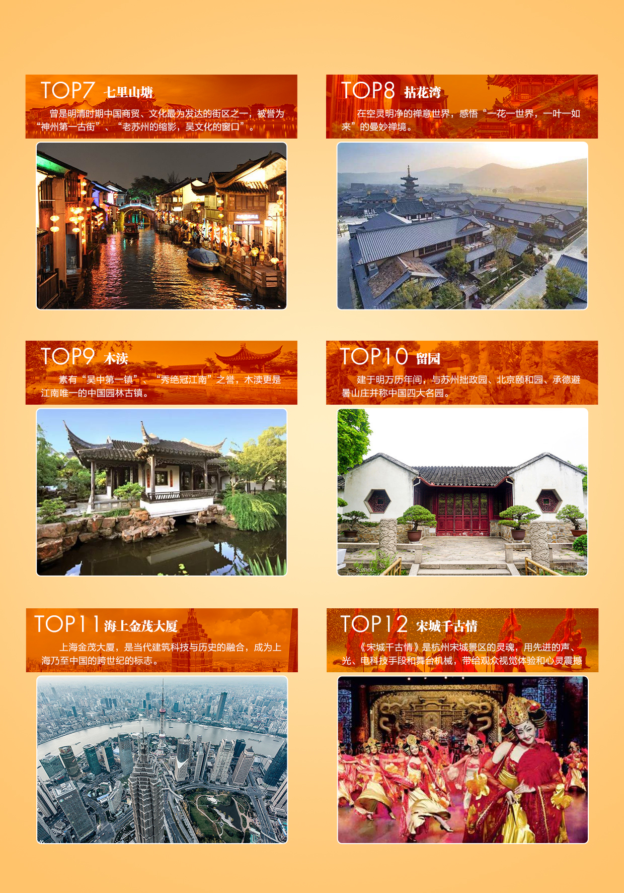

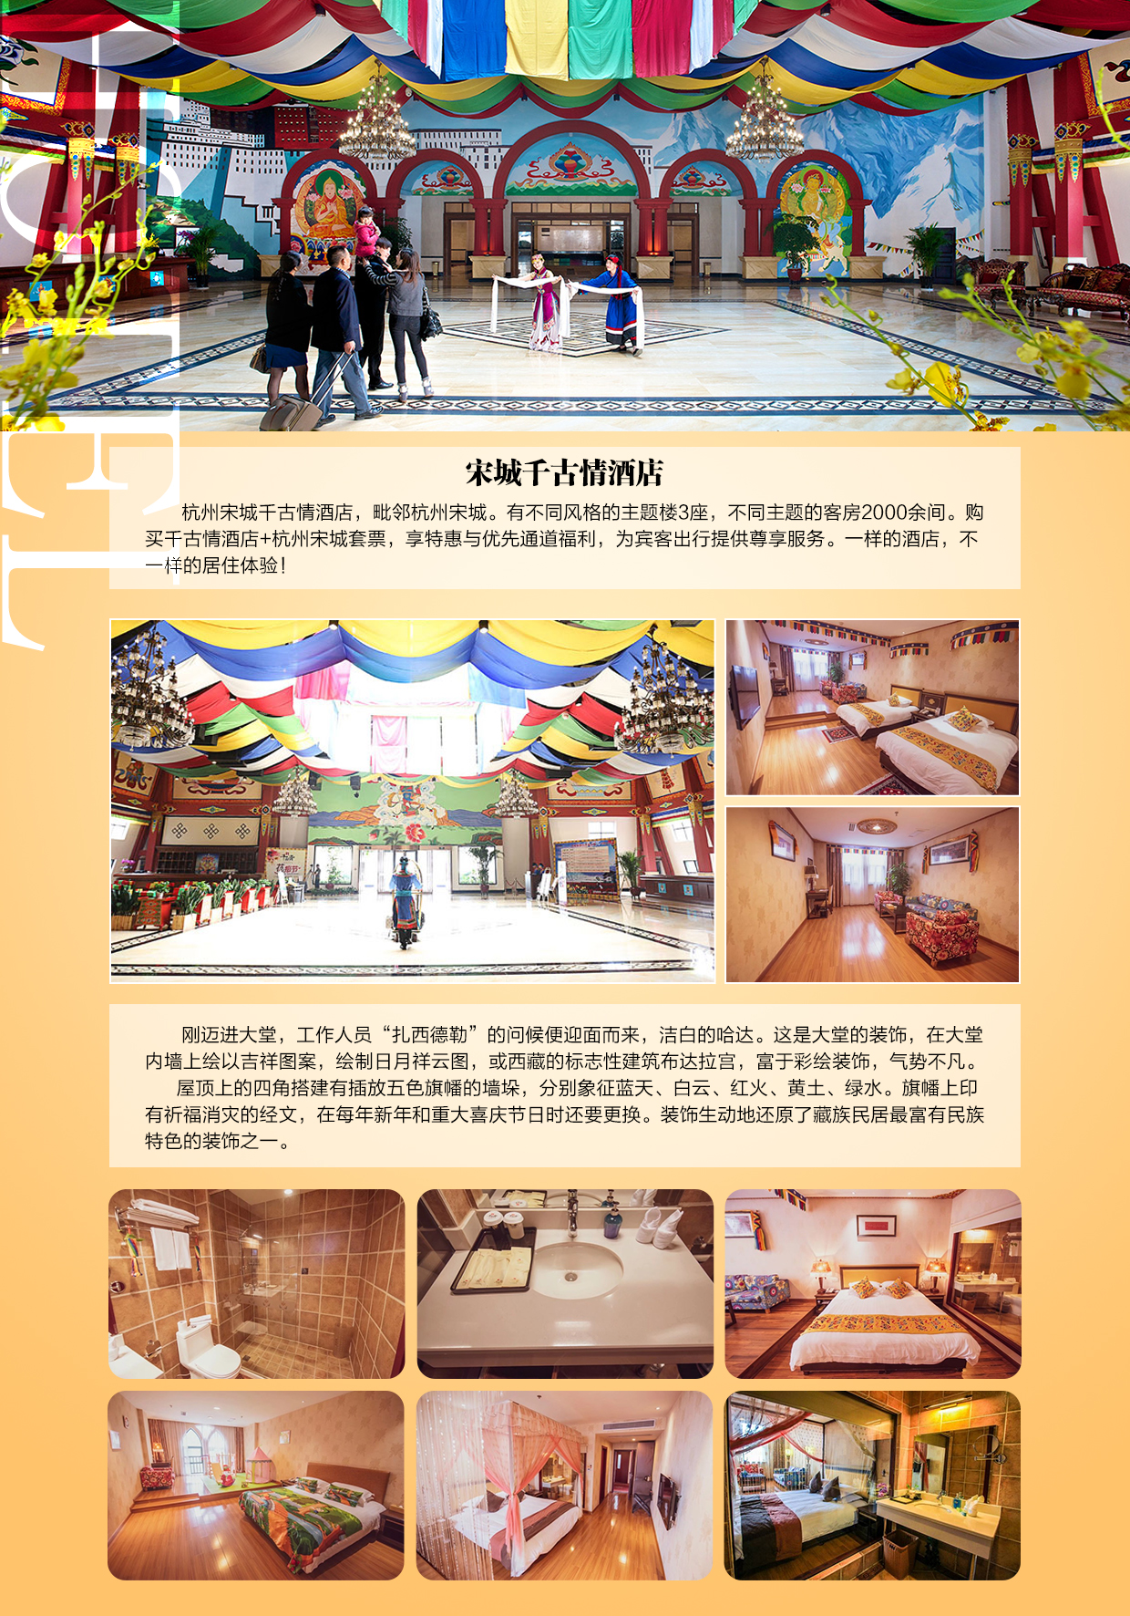

【一价全含】上海/南京/乌镇/无锡/杭州/苏州/双水乡6日游
【产品特色】
1、全程0自费
2、 舌尖美食：特别安排杭州乾隆御茶宴
3、精选住宿：全程商务酒店酒店升级一晚宋城千古情酒店
4、含三大夜景：宋城千古情表演、苏州游船、登上海金茂大厦+黄浦江游船
第一天 | 重庆—上海
行程安排 | 重庆出发，抵达魔都—上海，我们将提供免费的接站服务,由 “接站导游”或者“司机”接站。接站后入住酒店休息，自由活动。  推荐游玩：  游览【城隍庙】，城隍庙乃城隍庙旅游区，包含了老城隍庙、豫园及购物美食小商品等一大块区域，真正的“豫园”和“老城隍庙”只是此地相隔甚近的明代私人园林与道教道观，需门票进入，而其他区域包括九曲桥、湖心亭等地，都是可以随意进出的。  游览【外滩】，外滩是位于上海市中心黄浦江西岸外白渡桥至金陵东路之间的步行观光带，是最具上海城市象征意义的景点之一，万国建筑群、浦江夜景是这里最具魅力的景观。到了夜晚，浦江两岸霓虹齐放，适合与爱人漫步在外滩，感受着“不夜城”的韵味与浪漫，而夏季的外滩江风阵阵，更是乘凉的好去处。  【南京路步行街】，南京路步行街西起西藏中路，东至河南中路，步行街的东西两端均有一块暗红色大理石屏，上面是江泽民主席亲笔题写的“南京路步行街”6个大字。走在步行街上别只顾购物，千万别忘了仔细看看市百一店、永安商厦、上海时装公司和第一食品商店这“四大公司”。  温馨提示：  温馨提示：由于是散客拼团，游客的来程交通各不相同，有火车、高铁、飞机等方式陆续抵达，因此有1-2小时的等待时间，旅行社会根据游客的抵达时间灵活安排。请游客谅解并能配合导游的工作，谢谢~！  安全提示：自由活动期间，请注意人身财产安全，出门请记好酒店电话、位置以及导游的联系方式，请乘坐正规出租车出行 。
用餐安排 | 无
住宿安排 | 上海
第二天 | 上海无锡
行程安排 | ◆酒店享用早餐  ◆游览中国近代伟大的政治家孙中山先生的陵墓、国家AAAA级旅游风景区--【中山陵】（游览 时间约1.5小时）：紫铜宝鼎、博爱坊、陵园大道、钟山风光。  ◆游览南京六朝文化和民俗市肆文化于一身的【夫子庙老街】（不含夫子庙大成殿门票）各种百年老店、 各种秦淮小吃，德云社等（游览时间不低1小时）  ◆车赴无锡，游览【东方禅意小镇-拈花湾】（游玩时间约1.5小时）：灵山小镇，世界级禅意旅居度假目的地，守望灵山大佛，心接四面八方，深信“禅只在生活之中”，而致力于“禅生活”，于是依托太湖山水，弘扬江南禅风，选址天造地设的“拈花湾”，营建禅意生活社区，旨在以东方禅智慧，为世界倡导绿色禅生活，让心身愉悦，让情有所托，让智有所益，让思有所归。入住酒店。
用餐安排 | 早餐、中餐、晚餐
住宿安排 | 无锡
第三天 | 无锡苏州
行程安排 | ◆酒店享用早餐！  ◆车赴苏州，参观【苏和盛珍珠博物馆】即华东淡水珍珠研究院，地处古城苏州，与著名寒山寺隔水相望，总占地6000余平，是国内唯一以淡水珍珠为主题展示的专业化博物馆。（此博物管有展示厅、请客人酌情购买）  ◆游览乾隆六下江南的园林古镇--水乡【木渎】（游览时间约1.5小时）（国家AAAA级景区），含虹饮山房（江南皇家园林、古戏台、圣旨馆、科举馆等）、严家花园（江南私家园林的杰出代表）  ◆游览中国四大名园之一【留园】（游览时间约1小时），以独创一格、收放自然的精湛建筑艺术而享有盛名. 观赏留园三绝：冠云峰、楠木殿、鱼化石；  ◆【船游七里山塘】（游览时间不少于1小时）这里被称之为"老苏州的缩影、吴文化的窗口"。横跨在山塘河的通贵桥桥孔与水中的倒影，浑然一圆，曾让建筑大师贝聿铭为此击节叫好。乘一叶画舫，听一曲丝竹，真可谓"一声柔橹一销魂"；千年的山塘街，千年的河水依然流淌。安静的电瓶船将为你开创另一段思绪，穿过古老的桥洞，看着枕河人家的生活，粉墙黛瓦，斑驳的历史痕迹在你身边流淌，忘却了都市的喧嚣，无谓人生的烦忧；
用餐安排 | 早餐、中餐、晚餐
住宿安排 | 苏州
第四天 | 苏州杭州
行程安排 | ◆酒店享用早餐！  ◆游览中国最后的枕水人家——【乌镇东栅】（游览时间约1.5小时），感受原汁原味的水乡风貌和深厚的文化底蕴，水乡风貌完整，生活气息浓郁，手工作坊和传统商铺各具特色，特色展馆琳琅满目。  ◆车赴杭州，游览‘’西湖三面环山，溪谷缕注，下有渊泉百道，潴而为湖“——-【西湖】（漫步游览西湖，时间约1.5小时）”秀丽雅致的西湖，被赞叹“欲把西湖比西子，浓妆淡抹总相宜”，将西湖比喻成西施，不管春夏秋冬，朝夕晴雨都别有一番风味。自然美景与人文文化的集合，给西湖带来一抹诗情画意。  ◆欣赏【杭州宋城千古情】杭州标志性演出，被誉“世界三大名秀之一”！以杭州的历史典 故、神话传说为基点，融合歌舞、杂技艺术于一体，应用现代高科技手段营造如梦如幻的艺术效果，给人以强烈的视觉震撼。堪与法国巴黎红磨坊和美国拉斯韦加斯秀相媲美。  ◆可自行在茶田拍照打卡，品尝【杭州风味餐-御茶宴】随餐赠送品尝西湖龙井一杯。
用餐安排 | 早餐、中晚、晚餐
住宿安排 | 杭州
第五天 | 杭州桐乡上海
行程安排 | ◆酒店享用早餐！  ◆参观【锦绣天地—蚕桑博览园】：桐乡丝绸历史悠久，质地轻软，色彩绮丽，早在汉代，就已通过”丝绸之路”远销国外。现代已发展到绸、缎、绫、罗、锦、纺、绒、绉、绢等十几个大类，二百多个品种，二千余个花色，图景新颖，富丽华贵，花卉层次分明，人物栩栩如生；（此博物管有展示厅、请客人酌情购买）  ◆游览【外滩风光带】（游览时间约40分钟）--百年上海滩的象征，博览万国建筑群、黄埔江风光。漫步【南京路步行街】（约1小时），老上海十里洋场，中华五星商业街，数以千计的大中小型商场，汇成中国的时尚核心。  ◆登上海【金茂大厦】+【黄浦江游船】第88层观光厅，登高远眺，大上海的景观尽收眼底，  浦江两岸高楼林立，黄浦江上百舸争流，您可亲身体验"落霞与孤骛齐飞，秋水共长天一色"的美景；船游黄浦江夜景，360度感受大上海的魅力
用餐安排 | 早餐、中餐、晚餐
住宿安排 | 上海
第六天 | 上海—重庆
行程安排 | ◆酒店享用早餐！  ◆后根据航班时间安排送站，结束行程！
用餐安排 | 早餐、中餐
酒店安排 | 温暖的家
【旅游服务标准】
 | 用餐 | 早餐：5早、酒店含早（酒店免费提供，不用餐不退餐费）  正餐：9正，15餐标，正餐10人一桌，8菜1汤，不含酒水（特别赠送杭州乾隆御茶宴）
 | 住宿 | 四晚商务酒店、升级一晚宋城千古情酒店  住宿情况说明：全程行程内标注天数旅游团队酒店双人标间，要求单住的客人请另补单房差费用。部分酒店因注重环境保护原因，通常不提供一次性洗漱用品，请自备拖鞋、牙膏、牙刷等）；酒店设施：双床（或大床或单床）、卫生间、空调、电视、热水器等基本设施。
 | 交通 | 全程舒适空调旅游车（保证每人一座，含车内空调）1人1正座（儿童也含座位）；  飞机：重庆/上海/重庆往返直飞机票及机建燃油附加税费（团队经济舱，机票不能退票、不能改签、不能更名）
 | 景点 | 行程中景点第一道大门票
 | 导游 | 旅游目的地地接导游服务；
 | 儿童 | 2-6岁儿童游客只含半餐，车位，导游服务，其他费用自理
费用不含 | 证件 | 国内线：有效中国居民身份证原件
 | 保险 | 国内线：旅游意外保险（强列建议客人购买旅游意外保险，保险费用：10元/人，最高赔付保险金额：10万元/人，以保险公司赔付条款为准）
特别提示 | 1、我社或当地旅行社在不减少景点及降低服务标准的前提下，有权于游览过程中视当时的条件、情况及突发事件调整景点的游览先后顺序；  2、导游或领队，有义务为游客介绍景区自费游乐项目，但不作为强迫推荐，是否参与由游客视自己身体情况及能否控制风险而自定；  3、本行程为约定行程，客人不能于旅游过程中随意脱团。  4、烦请各位游客详细阅读本旅游行程，并请结合旅游行程安排考量自身健康状况是否适合参加本次旅游，游客应对自己身体健康状况承担责任。特殊人群（包括但不限于）：重症疾病患、70岁及以上的高龄老年人等，必须出具三个月内二级以上公立医院的体检报告，体检报告需证明客人身体健康状况适宜参加此次旅游，并且必须有具有民事行为能力的直系家属一起陪同出游才能参团。另香港、澳门政府有权利拒绝中国大陆地区的孕期妇女入境，建议孕期妇女不要参团港澳旅游。
参团须知 | 1、遵守当地法律及法规：  参加行程因游客自身原因（包括但不限于不准时到集合地、私自外出无法联系等）造成景点及浏览时间有所变动或不能正常进行的，一切后果由游客自行承担，社将不承担任何责任。在自由活动期间，按行程约定旅行社不再提供司机、导游服务，敬请游客注意人身财产、安全。  2、酒店内的注意事项：  酒店内如有收费电视，且自行收看该种电视的，请离店时到前台付费。酒店房间内如有食品或日用品的，均属于游客自由自主消费物品，不包含在团费中，如果自由享用后，请离店时到前台付费。在入厕或洗浴时请格外小心，以避免因有水渍、洗漱液体类导致滑倒摔伤。  3、其它注意事项：  寻求紧急救援：遇有紧急事件，包括遗失、遇贼、意外受伤、急症、火警等等，请及时告知导游，也可拔打当地的119、110、120等电话求援，也可向街上的巡警或到警局报案。随身物品：随身贵重物品请随身携带并自行妥善保管，不可放在行李箱内，防止丢失，同时请谨防扒手。  证件：请随身携带并妥善保管有效身证件，如身份证，户口本等，以免遗失造成的不必要的麻烦。一切贵重物品（包括护口薄、身份证、现金等）必须随身携带，不可放在旅游车上或酒店房间内，以防不测。如有遗失，旅行社不承担赔偿责任。  4、安全：  出门在外，安全第一！请尊重旅游当地的风土人情、风俗习俗及宗教信仰，以免发生口角或是冲突，如有异常情况请第一时间告知导游、全陪或签约旅行社，由他们出面协商处理；在所有交通工具上（包括汽车、火车、轮船、飞机）请按相关规定就坐，如有安全带的请按提示系统好安全带，走动时请把好扶手，确保安全；上、下楼梯请扶好站稳，避免踏空或摔伤、在通过旋转式的门时请一一的通过，避免拥挤造成挂伤等等。晚间休息，注意检查房门、窗是否关好，贵重物品可放在酒店保险柜或贴身保管。护照证件及贵重物品随身携带，请勿交给他人或留在车上、房间内。行走在街上特别注意小偷、抢劫者，遇紧急情况，尽快报警或通知领队或导游。下车是请记住车号、车型。如迷路请站在曾经走过的地方等候、切不可到处乱跑，请随身携带酒店卡，在迷路时也可打的士回酒店。过关或是登机时，不要帮他人携带物品，更不要帮陌生人，并注意将旅行包看管好，以免招致不必要的麻烦。夜晚不要外出。  5、饮食：  如遇餐食中含有跟自身体质过敏相关的食物，请慎重考虑是否食用，同时敬请注意地域差异带来的水土不服等异常情况，游客可以根据自身口味，自带一些榨菜，辣酱品等让自己在旅游尽量多吃，以保证有充沛的精力游览。  6、意见单：  意见单是评定旅游接待质量的重要依据，请游客在游览行程完毕后，如实填写意见、建议或表扬内容；如有接待质量问题或是争议请在当地提出，双方协商解决，协商未果，可向有关部门提出投诉。恕不接受虚填、假填或不填以及逾期投诉而产生的后续争议，敬请谅解！
附件一：补充协议书
补充协议书
在此次旅游安排中，___________________和旅行社经过协商达成一致意见。要求旅行社把以下购物店安排进行程里面，签字确认。
全程行程以外含有2个购物店，具体如下：
城市 | 购物店名称 | 介绍 | 停留时间
桐乡 | 百匠工珠宝 | 桐乡百匠工是一家集原料采购，加工设计，批发兼零售的综合性企业。直接和缅甸翡翠原产地对接，实现了翡翠资源的便捷进口之后进行自主加工。所谓玉不琢不成器。“玉必有工，工必有意，意必吉祥”而江南最为有名的便是雕刻。百匠工诸多作品都是出自获得“天工奖”的雕刻大师之手。 | 停留时间不低于90分钟
上海 | 东盟泰国城/镶黄玉都 | 泰国原产的纯天然、乳胶枕头、乳胶床垫，能够完全适应颈部形状的变化而让您的颈椎和脊椎处在均匀撑托状态，不仅有助于释放颈椎来自白天的压力，还对颈椎疼痛困扰的人带来辅助康复作用/镶黄玉都位于上海核心区，南浦大桥下，距离上海标志性建筑—东方明珠不足2公里，是一家集采集，加工，批发，零售于一体的大型综合性珠宝公司。 | 停留时间不低于90分钟

- 对于此次旅行，旅行社需确保无强迫行为。
- 商品购买时请注意，根据当地相关法律，某些商品一经售出不再接受退货；若属于质量问题，旅行社无条件接受退货。
- 以上陈述推荐项目仅适用本行程，其他消费行为旅行社可以协助办理，但不承担任何责任。
我本人已详细阅读了同旅游公司签订的旅游合同、本协议书等全部材料，充分理解并清楚知晓此次旅游的全部相关信息，平等自愿按协议约定履行全部协议并确认：
1、旅行社已就本次旅行的上述协议项目（或购物店或推荐自费项目）的特色、旅游者自愿参加购物或自费项目的相关权益及风险对我进行了全面的告知、提醒。经慎重考虑后，我自愿选择并参加上述协议项目（或购物店或推荐自费项目），此协议的签订过程旅行社并无强迫。我承诺将按照导游提醒自愿参加上述项目，并理性消费，注意人身和财产安全。如因旅行社不能控制原因无法安排的，我对旅行社予以理解，双方互不追责。
2、本人同意导游在不减少旅游景点数量的前提下，为优化旅游体验，可根据实际情况调整景点游览顺序。
3、我自愿同意此协议为旅游合同的补充协议，为旅游合同不可分割的组成部分，效力同旅游合同。
  - 双方签字：旅游者确认：（以上资料属实，已阅读并同意本行程内容及记载的服务项目、条款及附加协议）
  - 旅游者认可以上行程安排签字确认： 年 月 日
  - 旅行社签约代表（联系人）： 年 月 日

